Eclair mobile

Приложение можно использовать как обычный кошелёк для хранения BTC, а также подключаться к сети Lightning.

Пользователи могут контролировать количество узлов в сети Lightning непосредственно из приложения, отправлять и получать платежи. Также работает с обычным блокчейном биткоина.

Пользователи Android 5.0 и выше могут опробовать моментальные биткоин-переводы.

Установка: Ссылки для скачивания программы размещены на сайте <https://yalls.org/wallets/>, которая переносит пользователя в Google Play Маркет.

Количество скачиваний приложения-около 10 000, средняя оценка пользователей 4,7 из 5.

Нажав кнопку «установить» приложение начнет скачиваться на ваше мобильное устройство. Всё довольно просто.

**Интерфейс и взаимодействие с приложением**

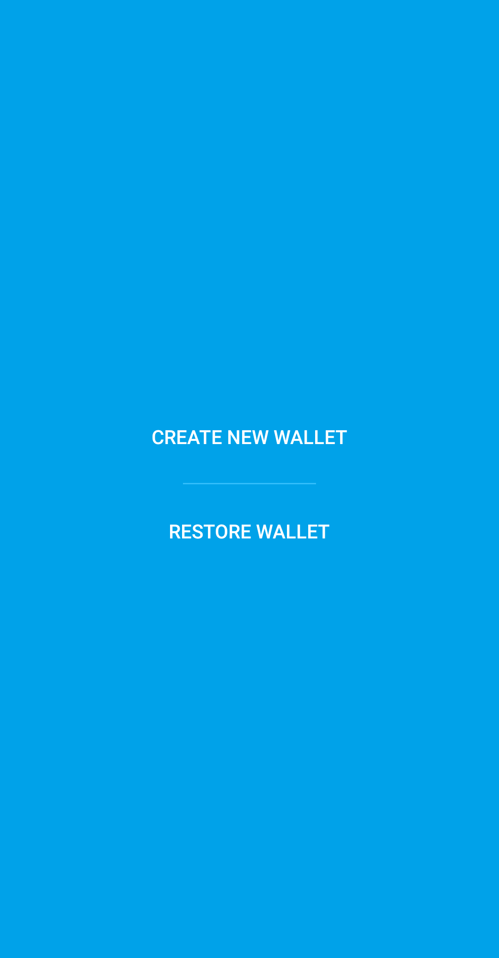Как только приложение откроется, можно сразу увидеть весомый минус для некоторых пользователей нашей страны: Eclair mobile полностью на английском языке.

После запуска приложения пользователь видит 2 кнопки «create new wallet» и «restore wallet» («создать новый кошелёк» и «восстановить кошелек»).

Нажав на кнопку «create new wallet» («создать новый кошелёк») появляется окно «recovery words» (слова восстановления), где написаны 12 слов на английском языке, которые необходимо записать НЕ на телефоне. Это сделано для того, чтобы средства, хранящиеся в каналах LN, могли быть скопированы через приложение, чтобы пользователи не потеряли свои средства, если они потеряют доступ к своему мобильному устройству.

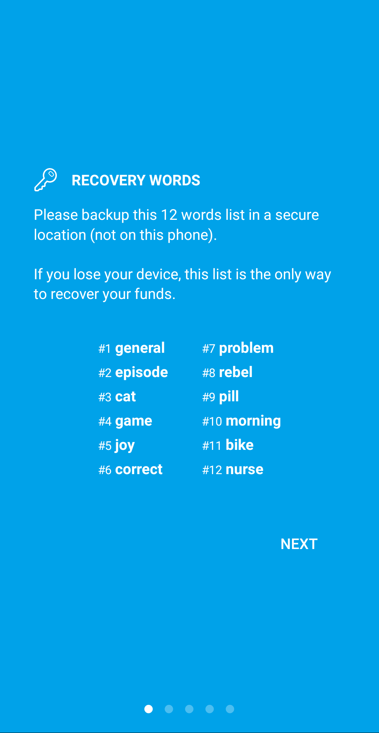

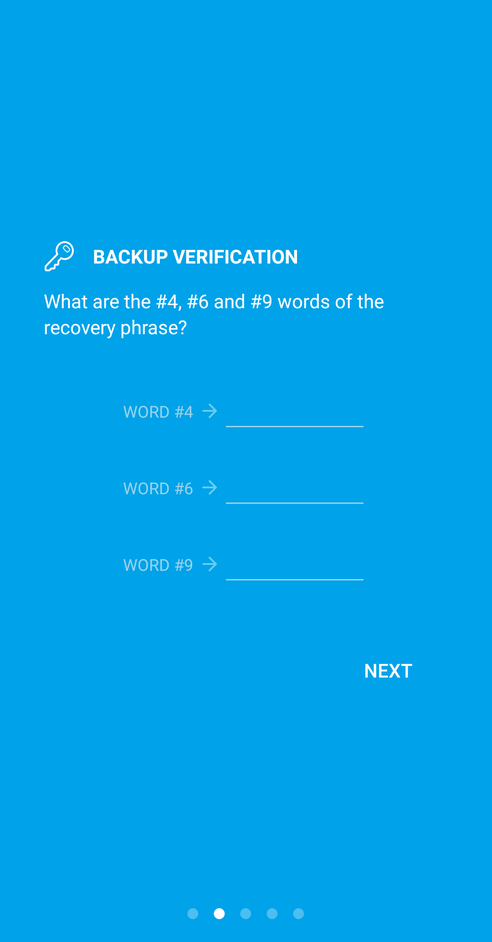Нажимаем кнопку далее. Переходим на «backup verification» (проверка резервных копий). Разработчик хочет убедиться, что вы записали слова из предыдущего окна. Пока пользователь не запишет правильно 3 определенных слова, указанных под номером, он не сможет зайти в приложение. (рисунок 3,4,5)

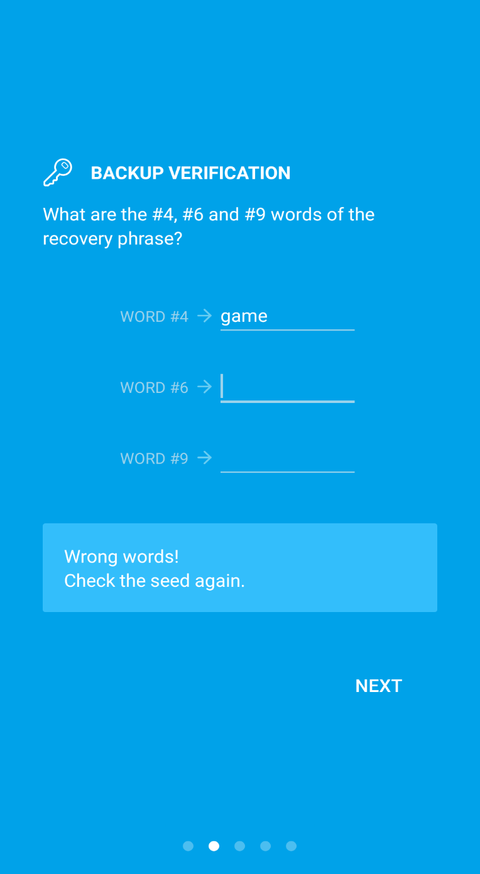

Записав правильно слова, нажимаем кнопку далее. Переходим в passphrase. Это не обязательный пункт, поле можно оставить пустым.(рисунок 6)

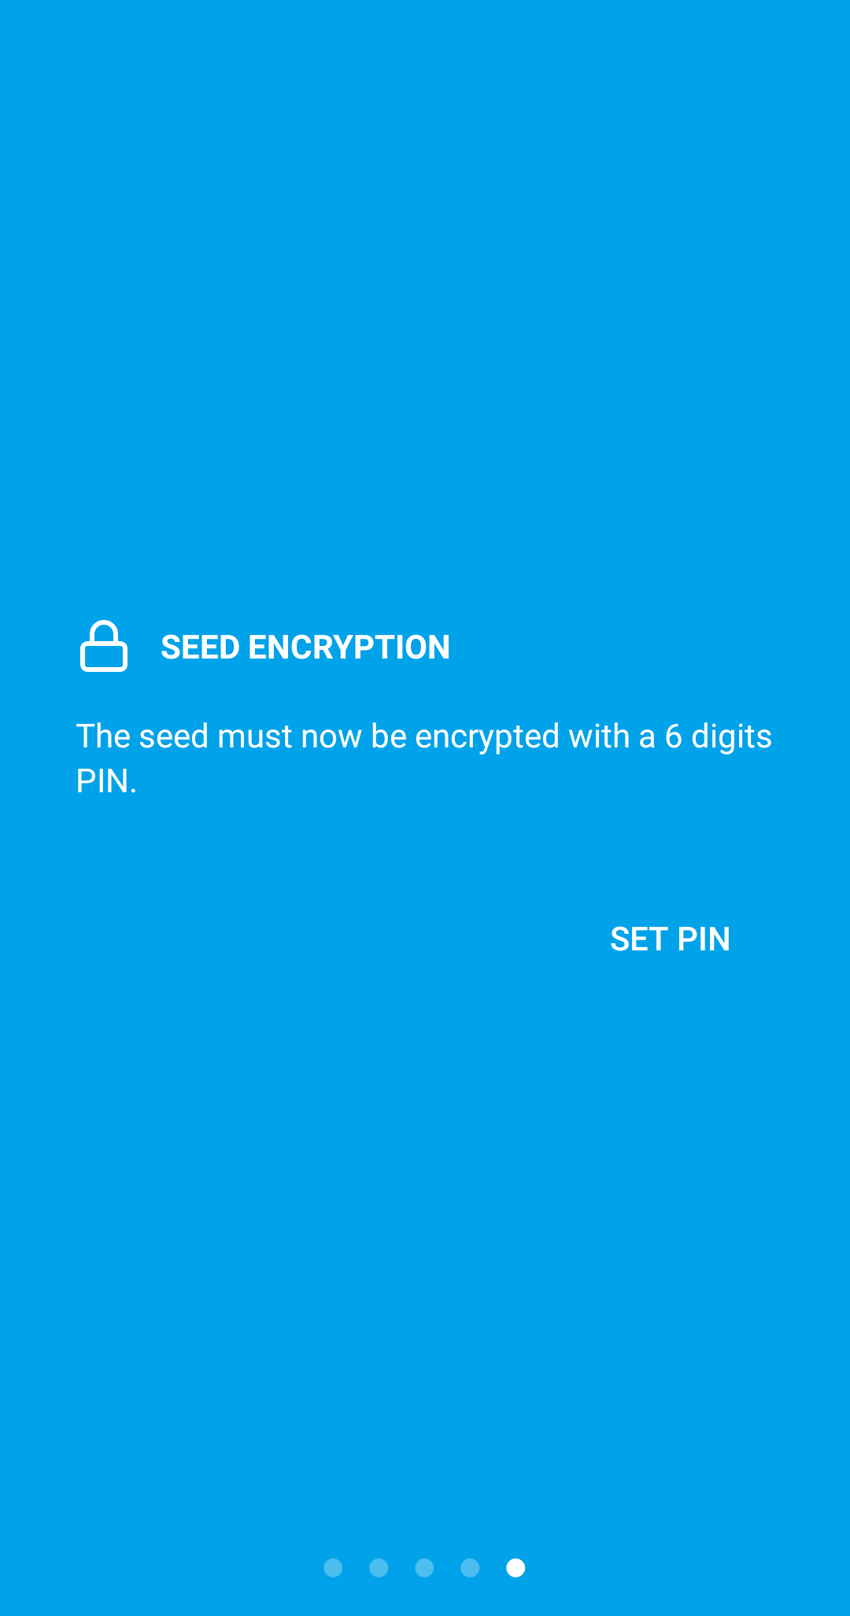

Далее от пользователя требуют придумать PIN для входа в приложение, содержащий 6 цифр. (рис 7).

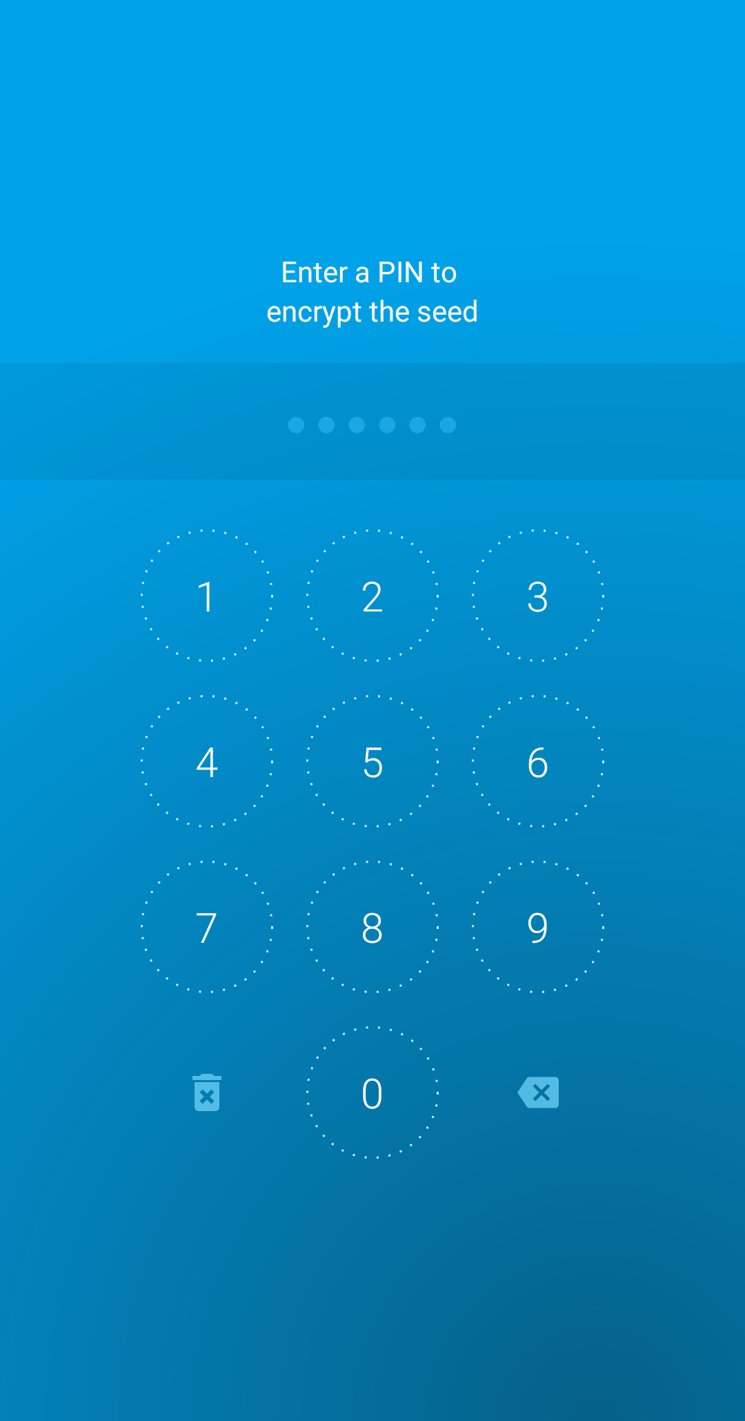

Также есть возможность привязать свой аккаунт в google и создать резервное копирование, что нам и говорит последнее окно (рисунок 8)

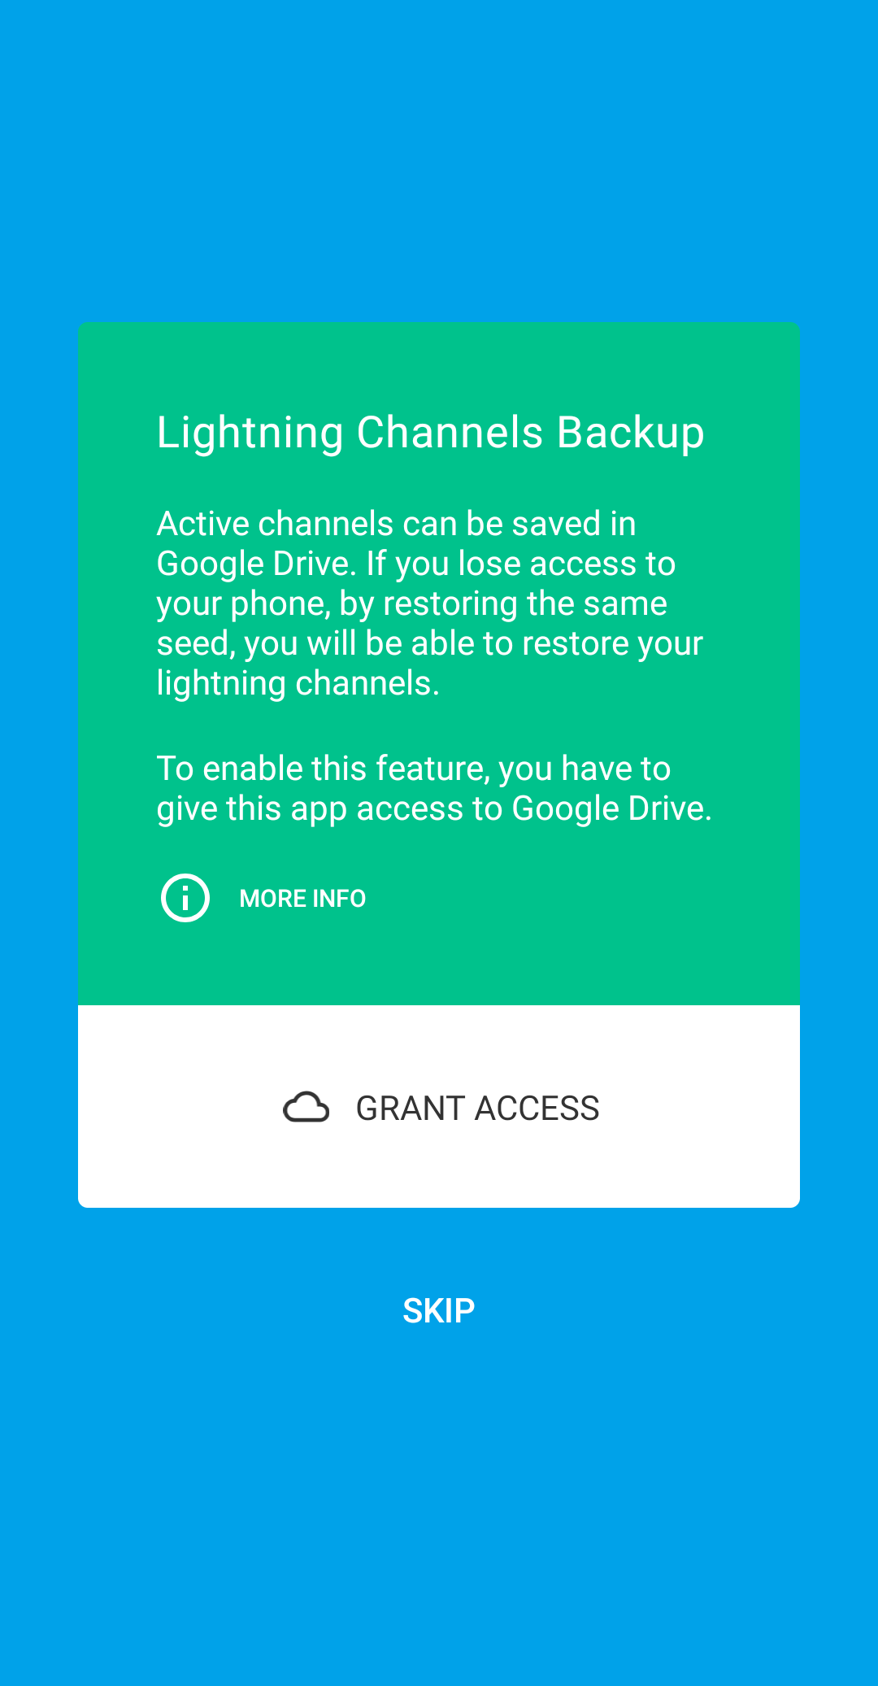

(Привычной для пользователя регистрации (как email и пароль) в приложении нет, но все пункты, описанные ранее, занимают около 1-2 минут.)

Наконец-то мы можем зайти в приложение.

Упрощает знакомство с приложением вылетающие подсказки (обучение), которые заходят во все страницы приложения и объясняют для чего и зачем они нужны.

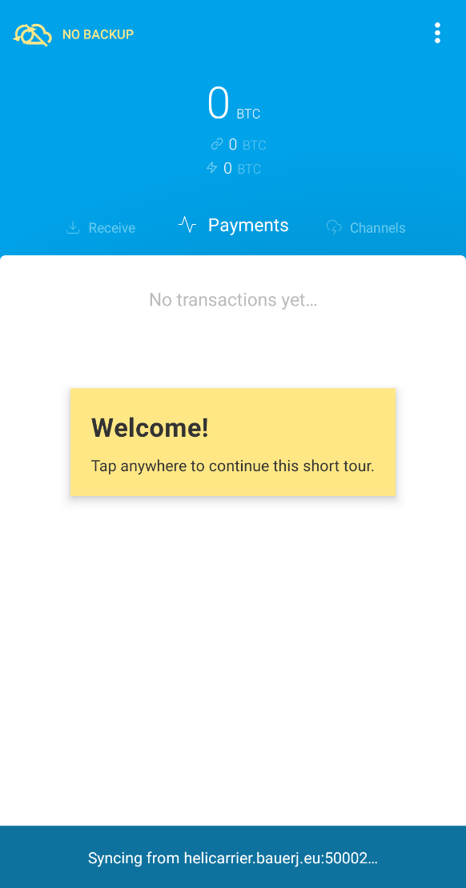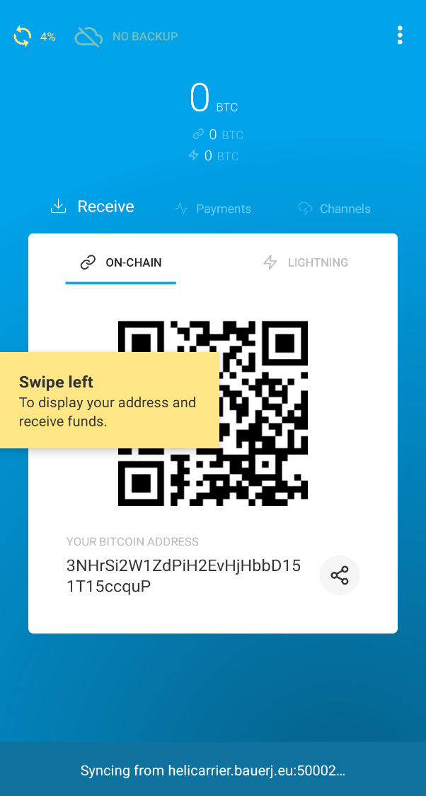

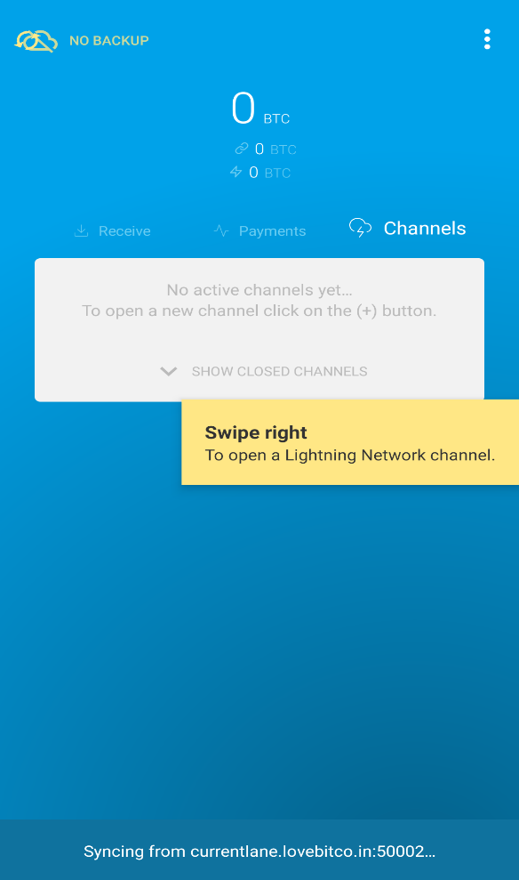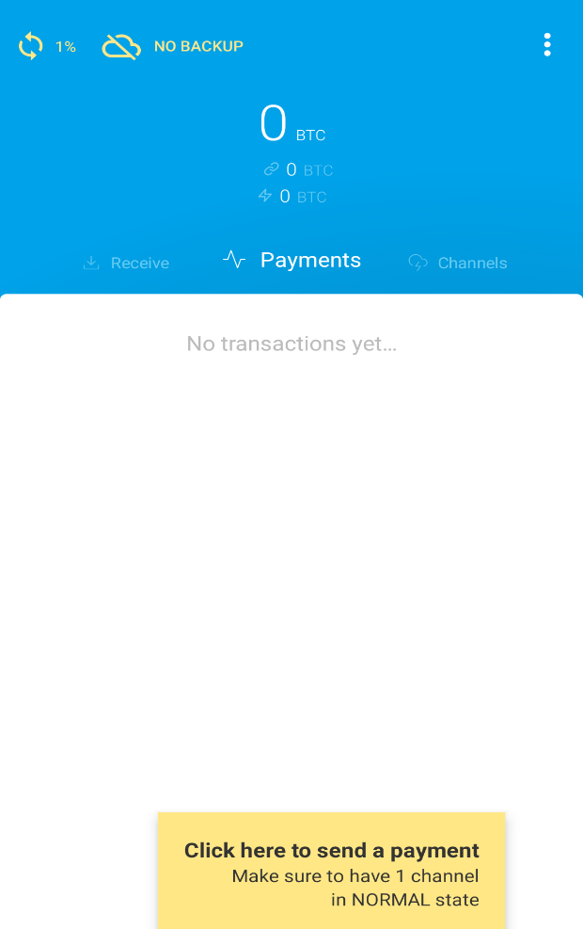

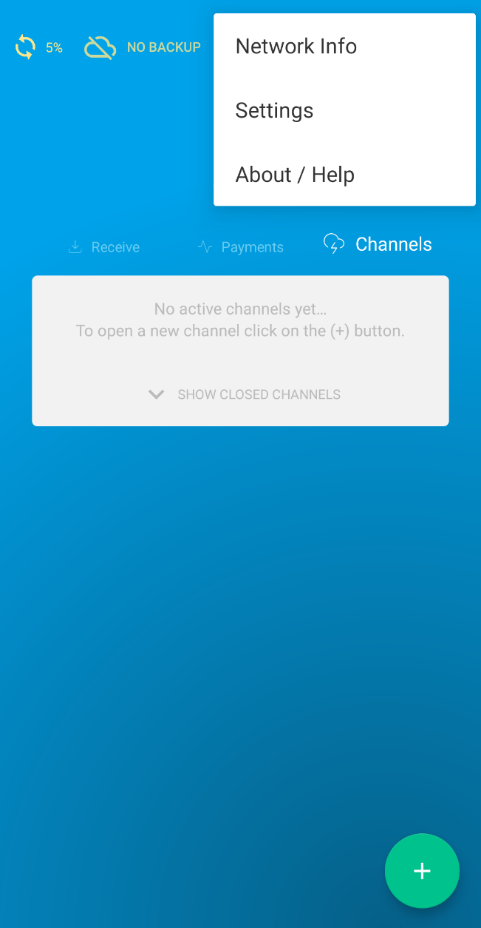В правом углу находится меню, в котором можно настроить параметры приложения и получить дополнительную информацию.

Network info.

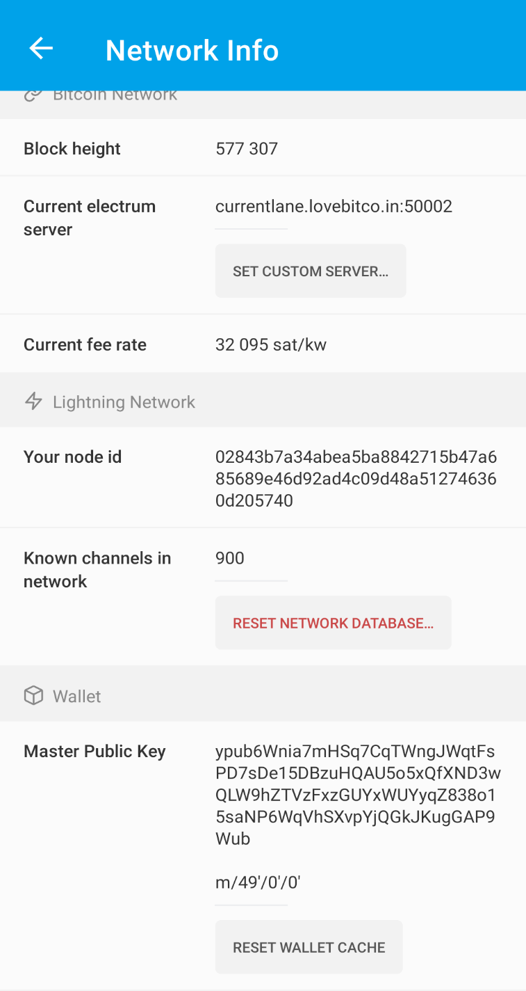

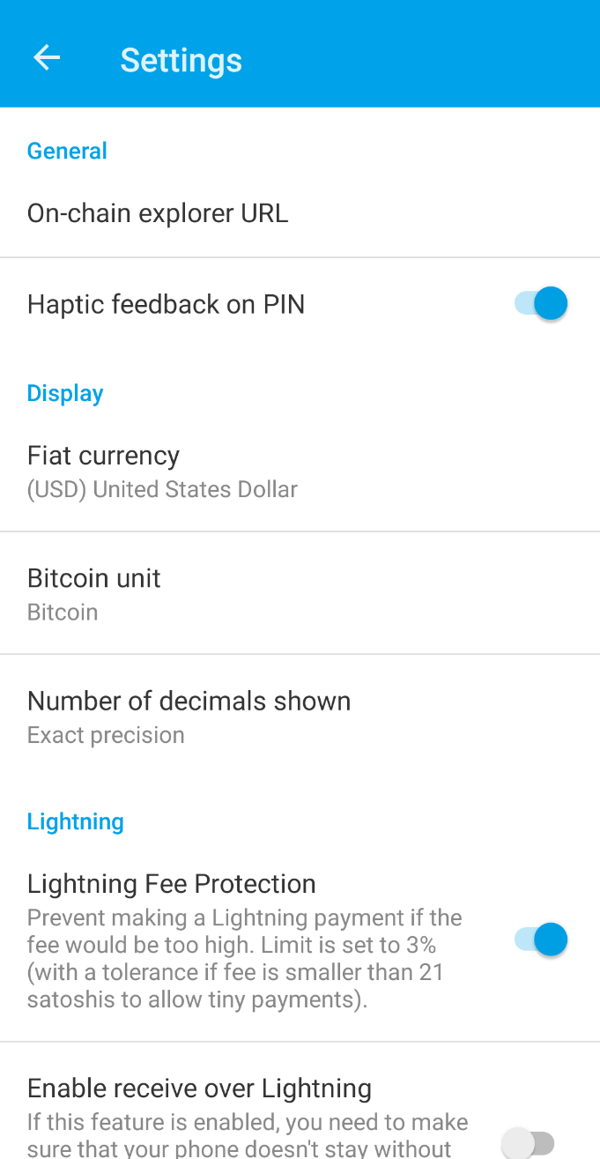Settings

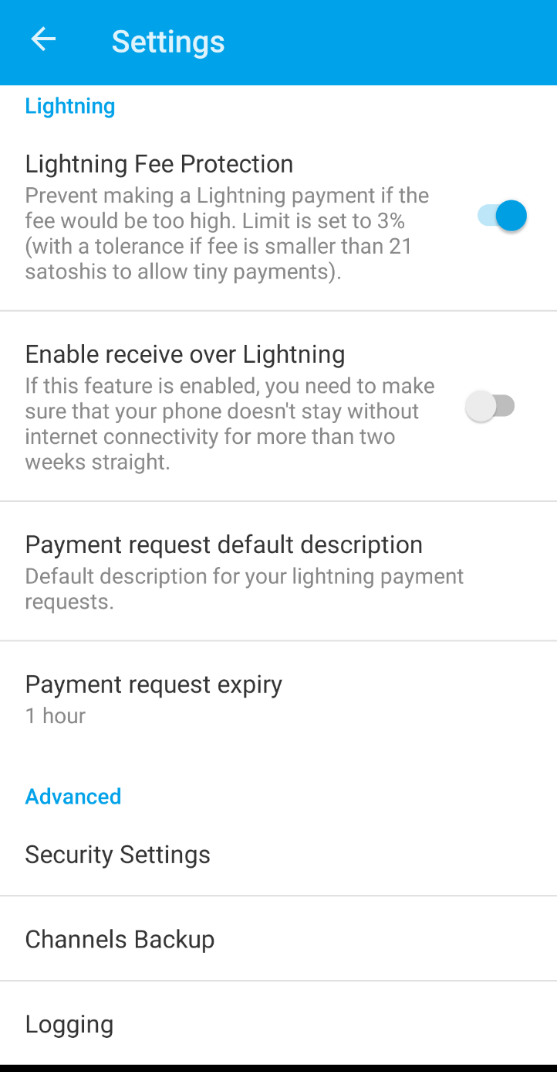

About/help

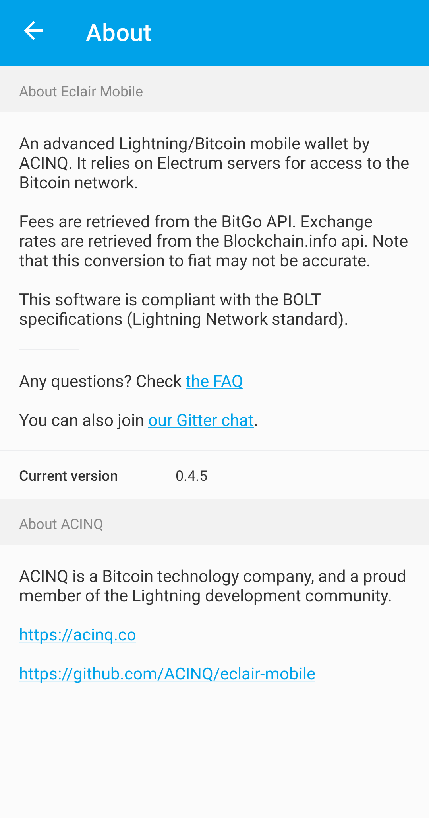

Итог:

Éclair Wallet- это биткоин кошелек нового поколения, способный работать на протоколе Lighting.

Плюсы:

Приятный и интуитивно-понятный интерфейс, легкая навигация.

Полный контроль над биткоинами

кошелек затрудняет слежку за вашими балансами и платежами при помощи ротации используемых адресов

Минусы:

Кошелек использует упрощенную проверку транзакций (не совсем безопасно)

Только на Android.